“Київський фаховий коледж зв’язку”

Циклова комісія Комп’ютерної та програмної інженерії

**ЗВІТ ПО ВИКОНАННЮ**

**ЛАБОРАТОРНОЇ РОБОТИ №2**

з дисципліни: «Операційні системи»

**Тема: “Знайомство з інтерфейсом та можливостями ОС Linux”**

Виконали студенти

групи БІКС-03

Команда: Яременко О.

Местецький А. Руда В.

Перевірив викладач

Сушанова В.С.

Київ 2023

**Мета роботи:**

1. Знайомство з інтерфейсами ОС Linux.
2. Отримання практичних навиків роботи в середовищах ОС Linux та мобільної ОС – їх графічною оболонкою, входом і виходом з системи, ознайомлення зі структурою робочого столу, вивчення основних дій та налаштувань при роботі в системі

**Матеріальне забезпечення занять**

1. ЕОМ типу IBM PC.

2. ОС сімейства Windows (Windows 7).

3. Віртуальна машина – Virtual Box (Oracle).

4. Операційна система GNU/Linux – CentOS.

5. Сайт мережевої академії Cisco netacad.com та його онлайн курси по Linux

**Лабораторна робота №2 Дисципліна: Операційні системи**

**Завдання для попередньої підготовки:**

*Готував матеріал студенти(цифрою позначено хто-які питання готував ):*

*Антон - 1*

*Вика - 2*

*Олексій – 3*

1. Прочитайте короткі теоретичні відомості до лабораторної роботи та зробіть невеликий словник базових англійських термінів з питань призначення команд та їх параметрів.
2. Вивчіть матеріали онлайн-курсу академії Cisco “NDG Linux Essentials”:

* Chapter 3 - Working in Linux
* Chapter 4 - Open Source Software and Licensing

1. Пройдіть тестування у курсі NDG Linux Essentials за такими темами:

* Chapter 03 Exam
* Chapter 04 Exam

1. **Дайте визначення наступним поняттям:**

* CLI-режим {2}
* Термінал на основі графічного інтерфейсу користувача {3}

Термінал на основі графічного інтерфейсу користувача (або GUI-термінал) є інтерфейсом користувача, що дозволяє взаємодіяти з операційною системою за допомогою графічних елементів, таких як вікна, кнопки, меню тощо.

GUI-термінали зазвичай містять текстове поле для введення команд, так само як і традиційні термінали, але також надають користувачу можливість взаємодіяти з операційною системою за допомогою візуальних елементів, таких як миша, клавіатура та інші вхідні пристрої.

Найбільш відомі GUI-термінали - це командний рядок Windows, який називається "cmd.exe", і термінал macOS, який називається "Terminal.app". Також існують інші GUI-термінали, такі як Konsole у середовищі KDE для Linux, GNOME Terminal для GNOME та Terminator.

* Віртуальний термінал {1}

Віртуальний термінал – це програмне забезпечення, яке дозволяє користувачам виконувати завдання і отримувати доступ до системи без потреби в додаткових апаратних пристроях.

1. Підготувати в електронному вигляді початковий варіант звіту:

* Титульний аркуш, тема та мета роботи
* Словник термінів {2}

* Відповіді на п.5 та п.6 з завдань для попередньої підготовки

**Хід роботи:**

1. Робота в графічному режимі в ОС сімейства Linux (робота з інтернет-джерелами):

1.1. Оберіть графічну оболонку для ОС сімейства Linux, яку ви хочете розглянути. Розгляньте структуру робочого простору користувача, та опишіть основні його компоненти (***показано основні компоненти оболонки Gnome):

- Закладка Applications

- Закладка Places

- Меню System

- Навігаційний простір Activities overview

*** Якщо ви обрали інший графічний інтерфейс то компоненти меню можуть бути іншими.

1.2. Запуск програм. Дослідіть можливості запуску додатків різними способами (описати спосіб і по-можливості показати скріншоти):

- Запуск програм через панель швидкого запуску

- Запуск програм через пошук в меню

- Запуск програм через віджет запуску

- Запуск програм через глобальне меню

1.3. Вихід з системи та завершення роботи в Linux. Як виконати в графічному інтерфейсі наступні дії (наведіть скріни):

- Зміна користувача на root

- Перезавантаження системи

- Вимкнення системи

2. Робота в середовищі мобільної ОС.

2.1. Опишіть головне меню вашої мобільної ОС, який графічний інтерфейс вона використовує?

2.2. Опишіть меню налаштувань компонентів мобільного телефону.

2.3. Використання комбінацій клавіш для виконання спеціальних дій.

2.4. Вхід у систему та завершення роботи пристрою. Особливості налаштувань живлення батареї.

**1.Termite(Местецький.А)**

1)Корпус даних: це набір текстових документів, які необхідно проаналізувати. Корпус може складатися зі статей, рецензій, відгуків, блогів або будь-яких інших документів.

Векторна модель: це математична модель, яка використовується для представлення кожного документа у вигляді вектора. У векторі кожне слово представлено відповідним значенням, що відображає частоту використання слова в документі.

Матриця співвідношень: це матриця, яка використовується для зберігання піввідношень між термінами в корпусі. Вона визначає, наскільки часто кожен термін використовується разом з іншими термінами в корпусі.

Алгоритм LSA (Latent Semantic Analysis): це алгоритм, який використовується для знаходження семантичних співвідношень між термінами в корпусі. Він допомагає виявляти поняття, які спільні для декількох термінів, навіть якщо самі терміни не пов'язані між собою прямо.

Графічний інтерфейс: це інтерфейс, який використовується для взаємодії з користувачем. Він дозволяє користувачеві завантажувати корпус даних, налаштовувати параметри аналізу та візуалізувати результати аналізу у зручному для сприйняття форматі.

**2.Termite(Местецький.А)**

Наприклад, ви можете використовувати програму awk, щоб відфільтрувати або перетворити текстовий потік даних. Команда для цього може виглядати так:

cat text_corpus.txt | awk '{print $1}' > filtered_corpus.txt

У цій команді ми спочатку використовуємо команду cat для відображення вмісту файлу text_corpus.txt, а потім передаємо його у програму awk. У цій програмі ми використовуємо функцію print для виведення першого слова кожного рядка тексту і записуємо результат у файл filtered_corpus.txt.

Також, ви можете використовувати інші інструменти для аналізу тексту, такі як grep, sed, tr, wc тощо. Кожен з цих інструментів має свої власні команди та опції, які можуть бути використані для аналізу тексту в Linux.

Загалом, використання додатків разом з Termite може допомогти вам зробити додатковий аналіз текстового корпусу та отримати більш детальну інформацію про терміни, що використовуються в документах.

3.Щоб вийти з системи в Termite, необхідно ввести команду "exit" та натиснути Enter

Якщо ви хочете завершити роботу в Termite, але залишитись в командному рядку, то можна використати комбінацію клавіш Ctrl + D. Ця комбінація вказує системі, що більше немає даних для вводу, тому вона завершить роботу Termite та поверне вас до командного рядка, але залишить вас в поточній сесії терміналу.

У будь-якому випадку, якщо ви закриваєте термінал, будь ласка, переконайтеся, що ви зберегли всі зміни в робочих файлах та програмах, які були використані.

4.Робота в середовищі мобільної ОС.

1) Домашня сторінка: дає доступ до застосунків та налаштувань.

Панель навігації: дає доступ до застосунків та налаштувань.

Інструменти: дає доступ до функцій, таких як пошук, налаштування, підтримка та інше.

Статусна смуга: дає інформацію про поточний стан пристрою, завдання, повідомлення та інше. Панель пошуку: дає доступ до пошуку по всьому пристрою та його застосункам.

2)General: У цьому розділі можна налаштувати загальні параметри телефону, такі як мову, часовий пояс, режим блокування екрану, розмір шрифту, кольорову схему.Control Center: У цьому розділі можна налаштувати Control Center, який з'являється при змаху вниз з верхньої частини екрану. Тут можна вибрати, які функції відображатимуться в Control Center, а також налаштувати швидкий доступ до деяких налаштувань.

3)Двічі натисніть кнопку "Домівка": відкриється перелік недавніх додатків.Натисніть та утримуйте кнопку "Домівка": це дозволяє виконувати деякі дії, такі як активація голосового помічника Siri, виклик "Emergency SOS", перехід у режим "Не турбувати" та інші.Натисніть та утримуйте кнопку "Увімкнути/Вимкнути": це дозволяє виконувати деякі дії, такі як виклик "Emergency SOS", перезапуск телефону, виклик режим.відновлення (DFU) та інші.

4)Автоматичне вимкнення. Це налаштування дозволяє вашому iPhone автоматично вимкнутися, коли батарея заряджається до певного рівня. Ви можете встановити його на будь-який потрібний вам рівень заряду, аби запобігти перезаряджанню батареї.

. Автоматичне заряджання. Це налаштування дозволяє вашому iPhone автоматично заряджатися, коли батарея заряджається до певного рівня. Це дозволить вам завжди мати повноцінний заряд батареї, навіть якщо ви забудете підключити iPhone до зарядного пристрою.

(ЯРЕМЕНКО О.)

*1. Робота в графічному режимі в ОС сімейства Linux (робота з інтернет-джерелами):*

*1.1. Оберіть графічну оболонку для ОС сімейства Linux, яку ви хочете розглянути. Розгляньте структуру робочого простору користувача, та опишіть основні його компоненти (***показано основні компоненти оболонки Gnome):*

*- Закладка Applications*

*- Закладка Places*

*- Меню System*

*- Навігаційний простір Activities overview*

*\*\*\* Якщо ви обрали інший графічний інтерфейс то компоненти меню можуть бути іншими.*

Xfce - це легкий графічний інтерфейс користувача для робочих станцій Linux та інших Unix-подібних операційних систем. Основні компоненти оболонки Xfce включають наступне:

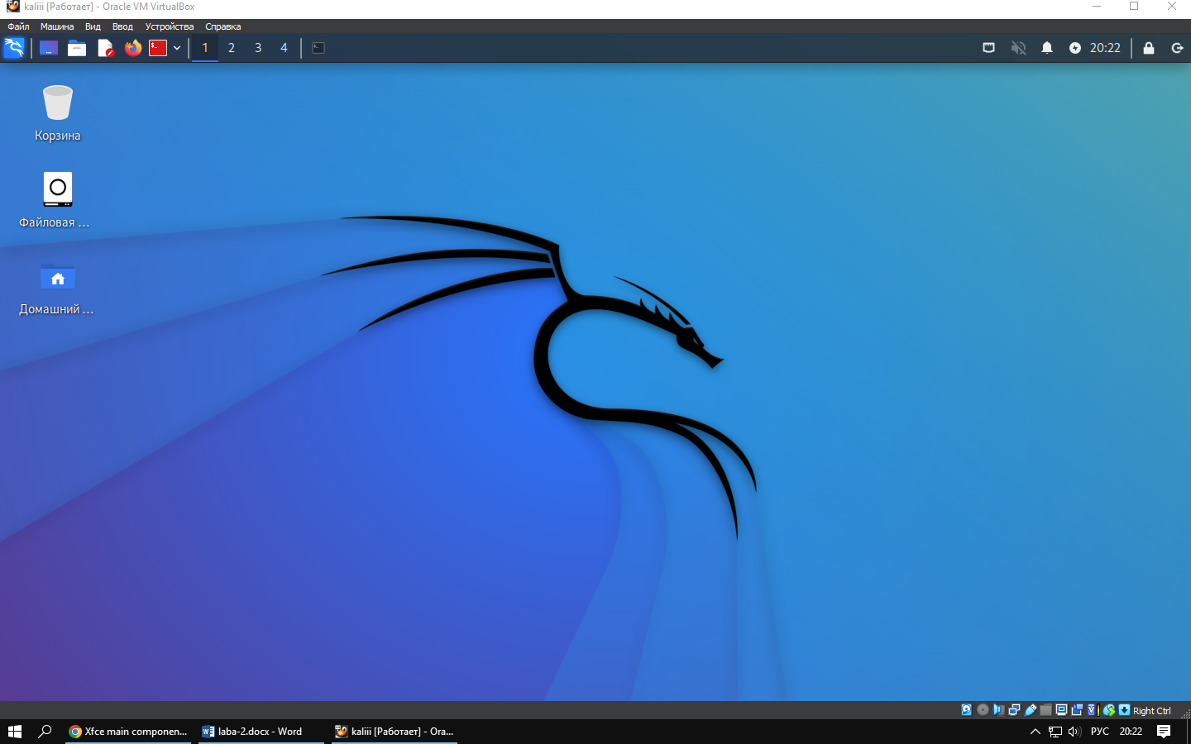

1. Панель завдань (Panel): Це головний інтерфейсний елемент, який зазвичай знаходиться внизу екрана. Він містить меню застосунків, панель швидкого запуску, робочі столи, інформаційні повідомлення і вікна запущених програм.
2. Менеджер вікон (Window Manager): Цей компонент контролює відображення та поведінку вікон. Він забезпечує можливість переміщення, змінення розміру вікна та його закриття.
3. Менеджер настроювань (Settings Manager): Цей компонент надає можливість настроювати різноманітні параметри оболонки, такі як налаштування звуку, мережі, робочих столів та вікон.
4. Файловий менеджер (File Manager): Цей компонент надає інтерфейс для керування файлами і папками на комп'ютері. Він дозволяє переглядати, копіювати, переміщати та видаляти файли та папки.

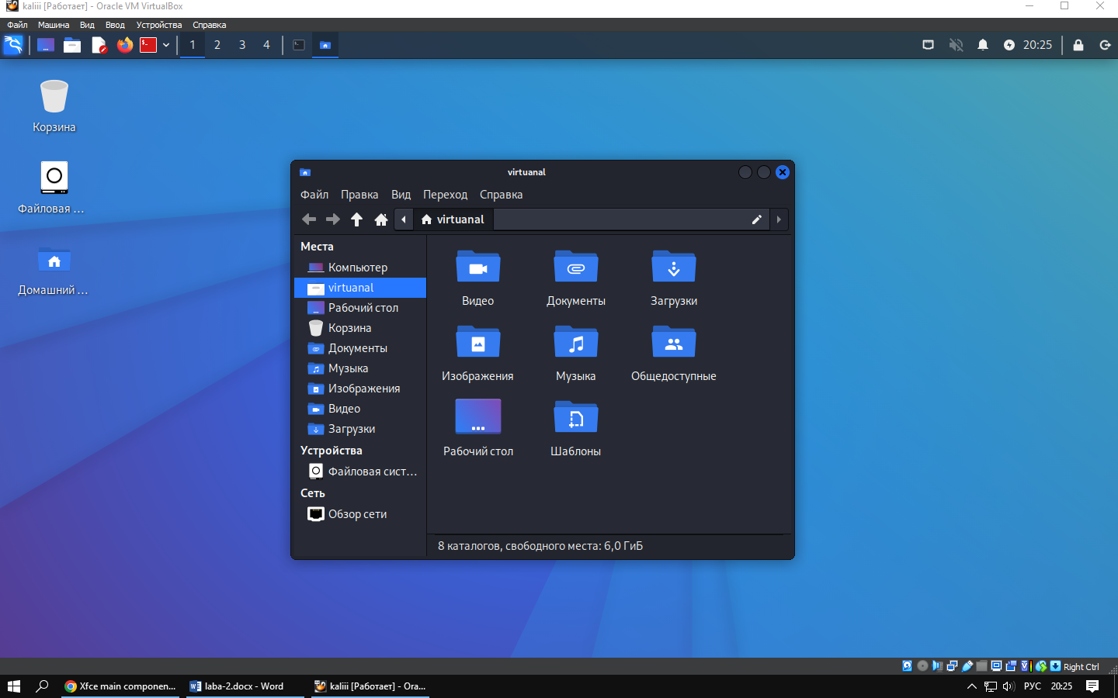

1. Додатки (Applications): Xfce має набір додатків, які входять до складу оболонки, такі як термінал, текстовий редактор, графічний редактор та інші.

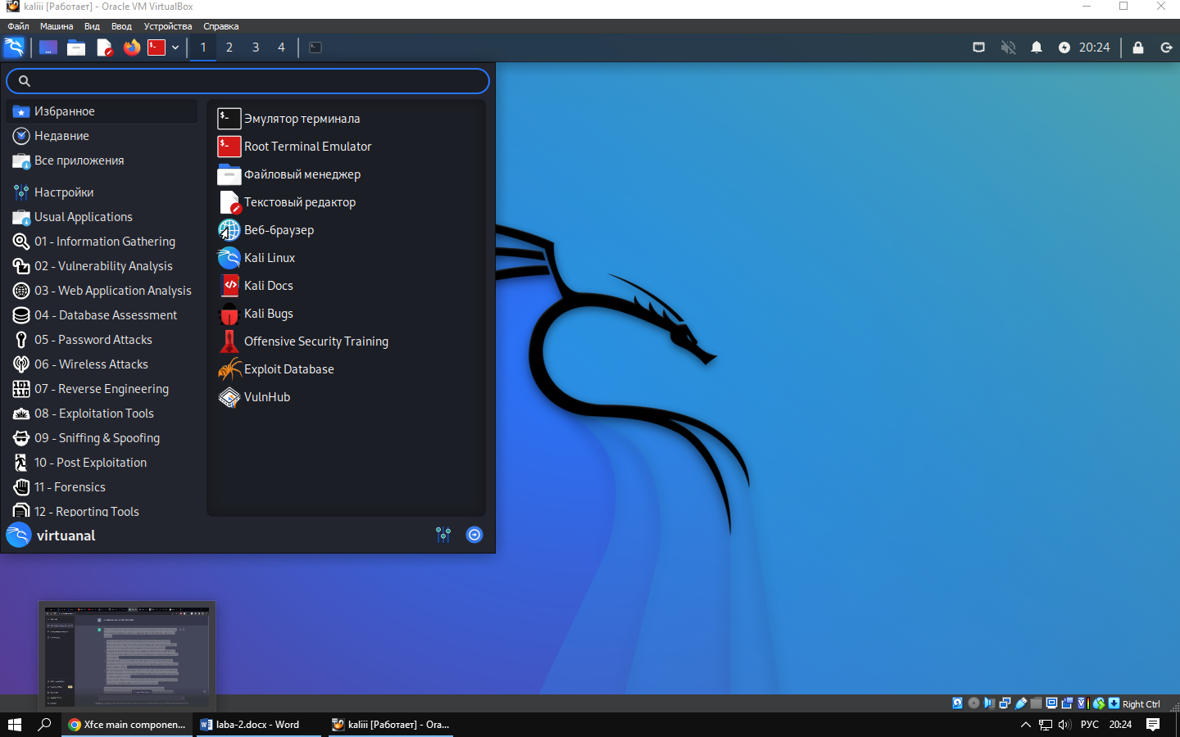

Ці компоненти Xfce співпрацюють між собою, щоб забезпечити повну функціональність оболонки та зручний інтерфейс користувача для робочої станції.

*1.2. Запуск програм. Дослідіть можливості запуску додатків різними способами (описати спосіб і по-можливості показати скріншоти):*

*- Запуск програм через панель швидкого запуску*

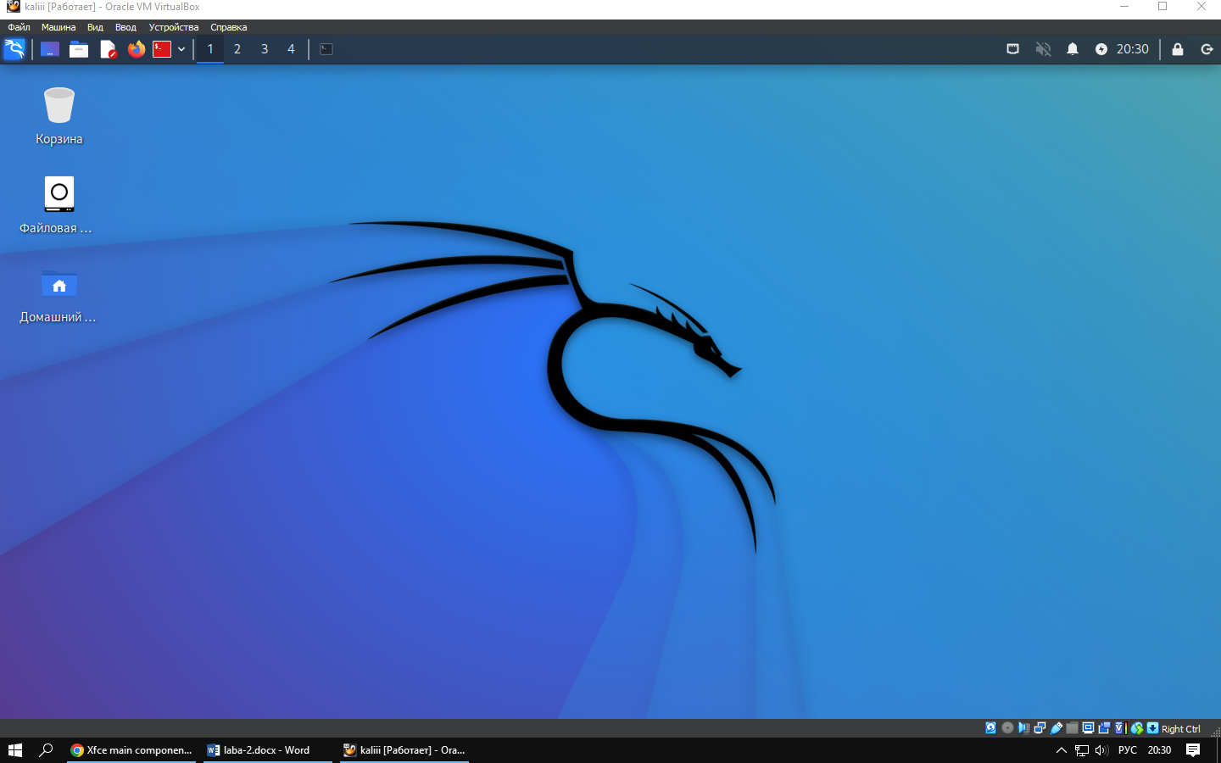

*- Запуск програм через пошук в меню*

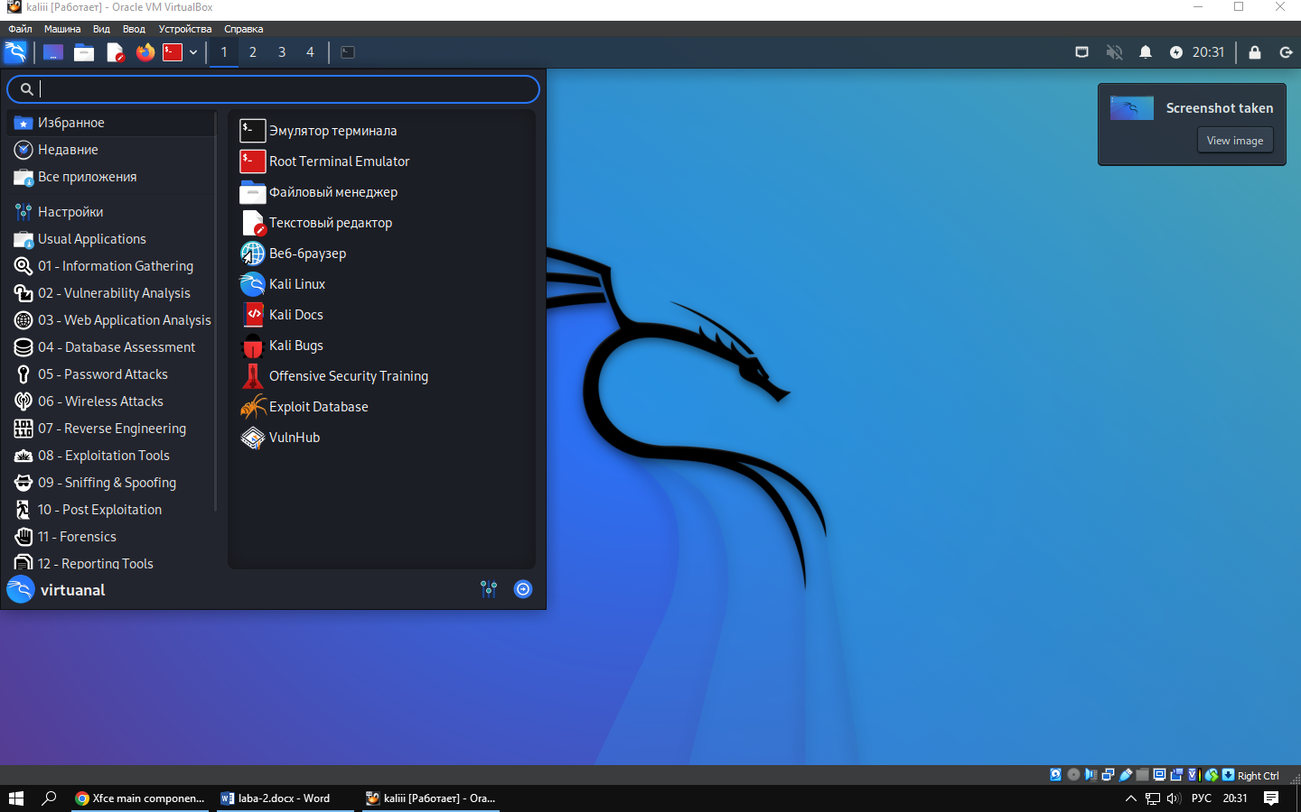

*- Запуск програм через глобальне меню*



*1.3. Вихід з системи та завершення роботи в Linux. Як виконати в графічному інтерфейсі наступні дії (наведіть скріни):*

*- Зміна користувача на root*

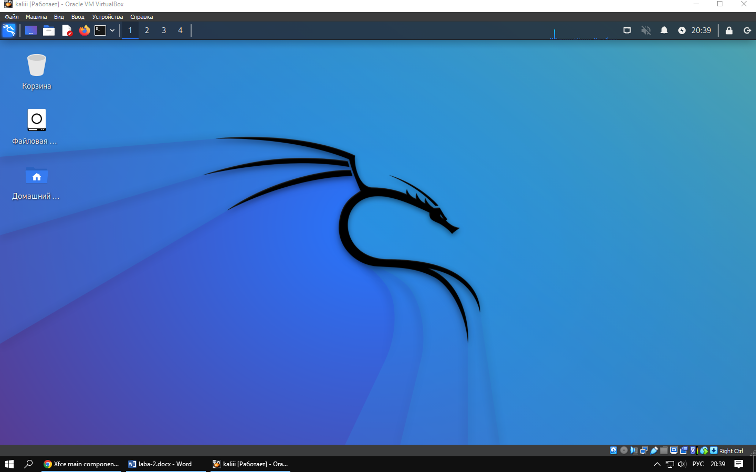

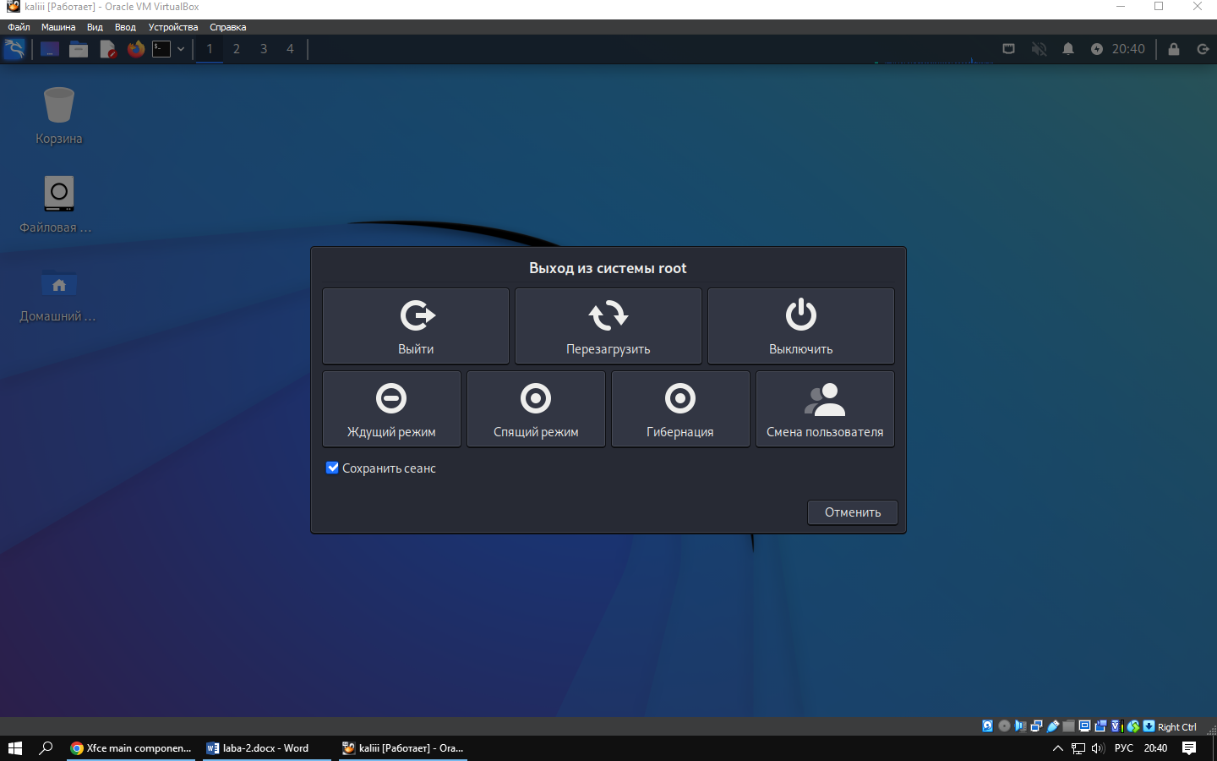

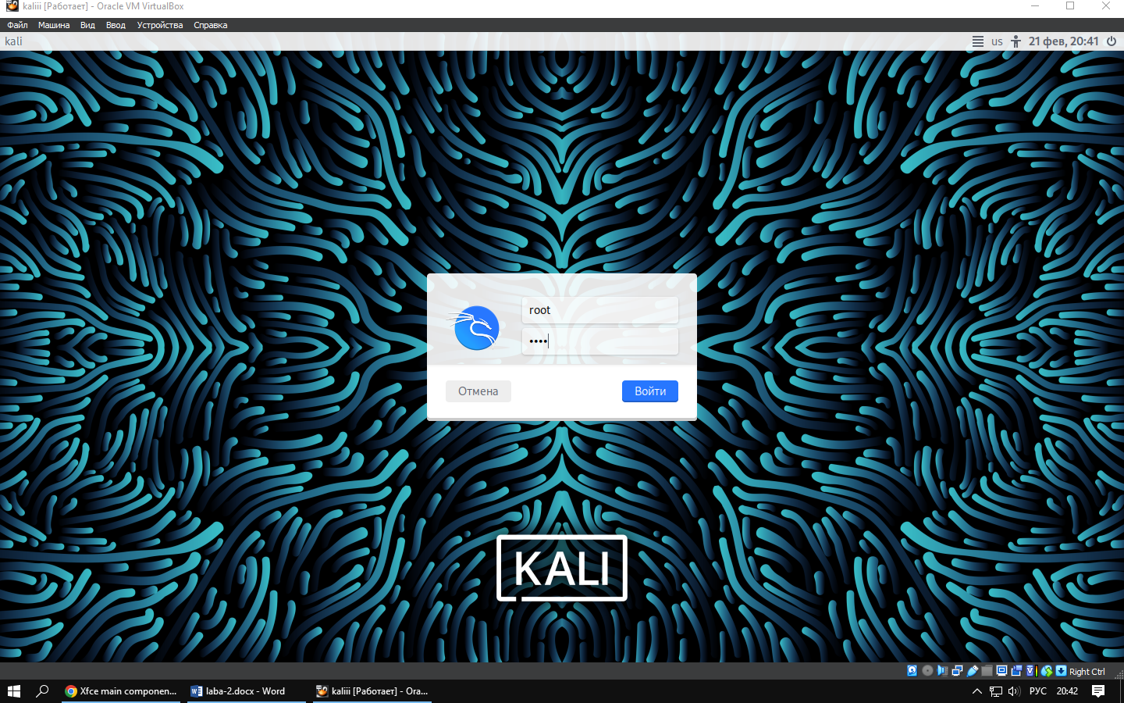

*- Перезавантаження системи*

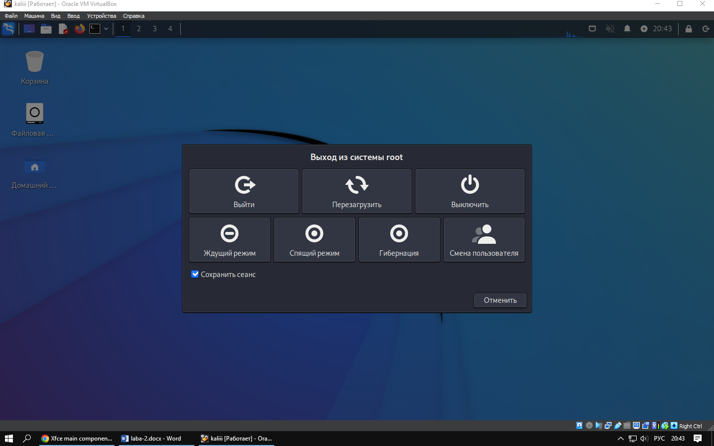

*- Вимкнення системи*



*2. Робота в середовищі мобільної ОС.*

*2.1. Опишіть головне меню вашої мобільної ОС, який графічний інтерфейс вона використовує?*

MIUI - це користувацький інтерфейс на базі Android, який розробляється компанією Xiaomi. Інтерфейс має наступні основні риси:

Іконки інтерфейсу: MIUI має власний стиль іконок, які виглядають яскравими та чіткими. Іконки мають круглу форму та дуже простий дизайн.

Додатки: У MIUI додатки згруповані на різні екрани в залежності від їх функціональності. Можна легко переключатися між додатками, просто змахуючи пальцем по екрану.

Контрольний центр: Як і в IOS, MIUI має контрольний центр, який знаходиться внизу екрану. В центрі можна швидко налаштувати Wi-Fi, Bluetooth, гучність і т.д.

Теми: MIUI має широкий вибір тем оформлення, які можна завантажити зі свого магазину тем. Користувач може змінити оформлення екрану за своїм бажанням.

Живі заставки: MIUI має великий вибір живих заставок, які можна встановити як фонове зображення на екрані.

Налаштування: Налаштування MIUI мають простий та зрозумілий інтерфейс. Користувач може налаштувати екран блокування, змінити розмір шрифту, налаштувати режим енергозбереження та інші параметри.

Узагалі, MIUI має простий, але ефективний інтерфейс, який має широкий вибір налаштувань та функцій, що дозволяє користувачам змінити свій досвід використання смартфона.

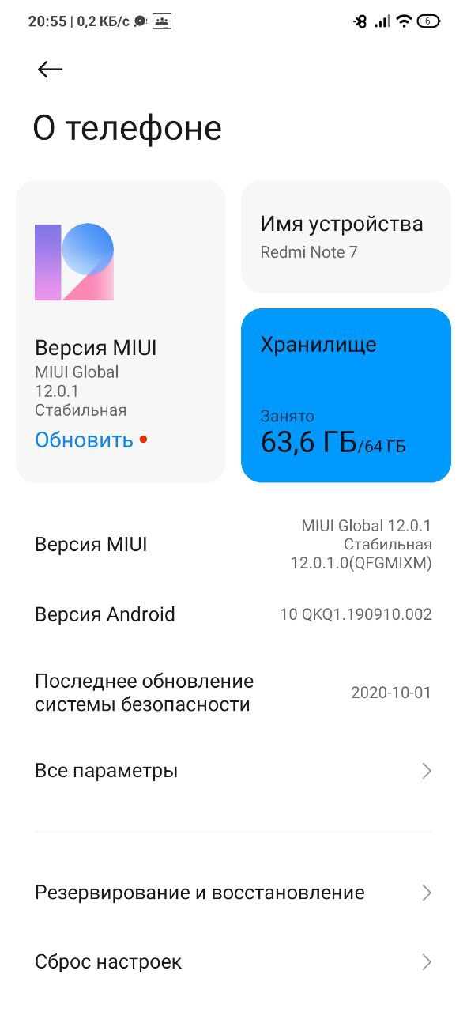 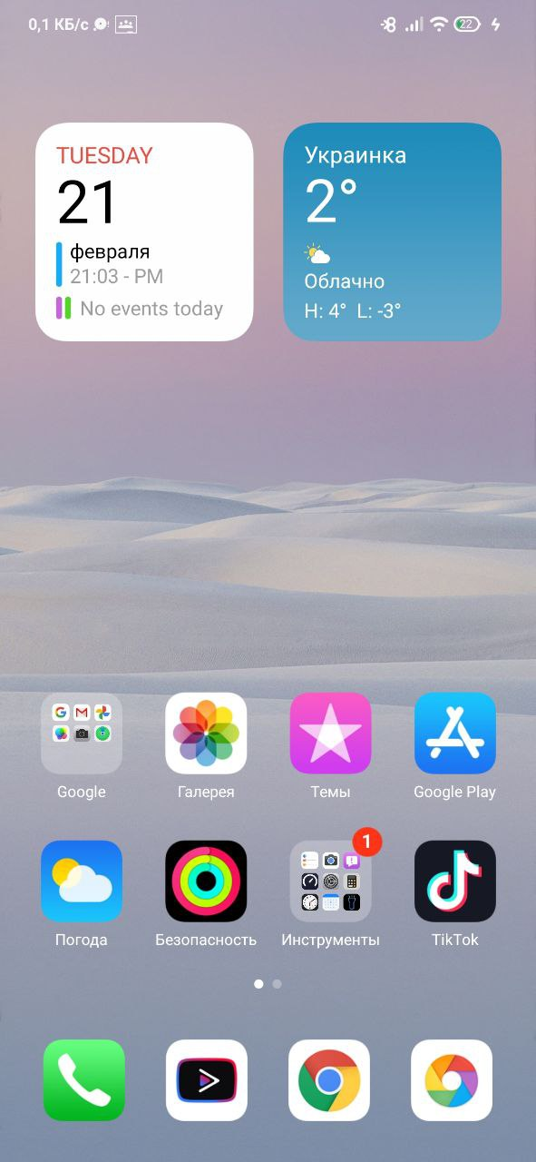

*2.2. Опишіть меню налаштувань компонентів мобільного телефону.*

Меню налаштувань MIUI містить широкий вибір параметрів, які дозволяють користувачам настроїти та змінити різні функції свого смартфона. Ось кілька основних розділів меню налаштувань MIUI:

* Звук та вібрація: У цьому розділі можна настроїти різні звукові параметри, такі як гучність, дзвінки, сповіщення, мелодії, вібрація та інші.
* Екран блокування та пароль: Тут можна налаштувати різні параметри екрану блокування, такі як розблокування жестами, код доступу, використання обличчя або відбитка пальця.
* Додаткові налаштування: В цьому розділі можна змінити налаштування Wi-Fi, Bluetooth, мобільної мережі, роумінгу, аеропортового режиму та ін.
* Акумулятор та енергозбереження: Цей розділ містить різні параметри, які дозволяють економити заряд акумулятора та продовжувати час роботи батареї.
* Пристрої та підключення: У цьому розділі можна налаштувати різні параметри підключення, такі як NFC, USB, HDMI та інші.
* Інформація про телефон: В цьому розділі можна переглянути різну інформацію про телефон, таку як статистику використання, версію операційної системи, стан батареї та інші.

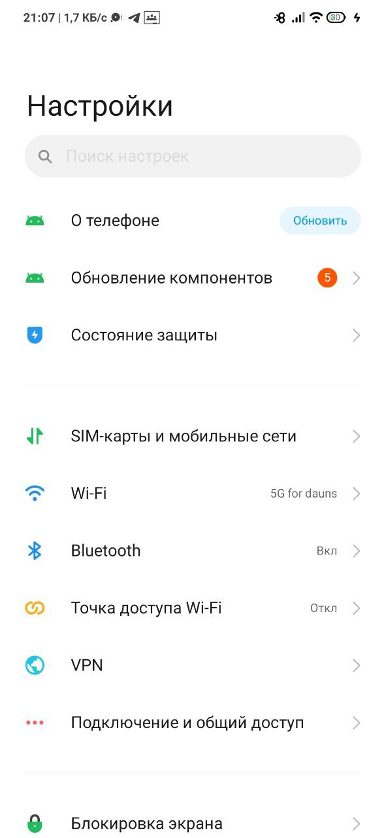

*2.3. Використання комбінацій клавіш для виконання спеціальних дій.*

*2.4. Вхід у систему та завершення роботи пристрою. Особливості налаштувань живлення батареї.*

**Контрольні запитання:**

*Готував матеріал студенти(цифрою позначено хто-які питання готував ):*

*Антон - 1*

*Вика - 2*

*Олексій – 3*

1.Наведіть приклади серверних додатків Linux для сервера баз даних, серверів розсилки повідомлень та файлообмінників. {1}

Сервер баз даних: MySQL, PostgreSQL, MariaDB, MongoDB.

Сервери розсилки повідомлень: Sendmail, Postfix, Exim.

Файлообмінники: Samba, NFS, FTP.

2. Порівняйте оболонки Bourne, C, Bourne Again (Bash), the tcsh, Korn shell та zsh. {2}

…

3. Для чого потрібен менеджер пакетів. Які менеджери пакетів ви знаєте у Linux? {3}

Менеджер пакетів - це програмне забезпечення, яке дозволяє користувачам швидко та легко встановлювати, оновлювати та видаляти програмні пакети на їх комп'ютері. Він допомагає встановити програми та їх залежності, а також управляти цими пакетами в майбутньому.

У Linux існує декілька менеджерів пакетів, деякі з них належать до конкретних дистрибутивів Linux, а інші можуть бути використані в кількох дистрибутивах. Ось декілька прикладів:

* Advanced Packaging Tool (APT)
* Yellowdog Updater Modified (YUM)
* Pacman
* Zypper
* Portage
* Snap

Кожен з цих менеджерів пакетів має свої переваги та недоліки, але вони всі дозволяють користувачам ефективно управляти пакетами програмного забезпечення на їх комп'ютерах.

4. Які засоби безпеки використовуються в Linux? {1}

Фаєрвол. Фаєрвол - це програма, яка контролює вхідні та вихідні з'єднання на комп'ютері. Вона дозволяє обмежити доступ до портів, заблокувати певні IP-адреси або мережі та здійснювати інші дії для запобігання злому.Шифрування файлів. Linux має декілька засобів для шифрування файлів, таких як LUKS та eCryptfs. Шифрування дозволяє захистити дані від несанкціонованого доступу у випадку втрати чи крадіжки пристрою.

5. Чому використання віртуалізації зараз стало таким актуальним? {2}

……

6. Як ви розумієте поняття контейнеризації? {3}

Контейнеризація - це процес упакування програмного забезпечення та всіх його залежностей у єдиний компонент, який може бути запущений в будь-якому середовищі, забезпечуючи ізольоване та портативне виконання програм.

Контейнери створюються за допомогою спеціальних інструментів, таких як Docker, і вони містять усі компоненти, необхідні для виконання програми - від самого додатку до бібліотек та інших залежностей. Контейнери дозволяють ізолювати програмне забезпечення від інших процесів та компонентів операційної системи, що знижує ризики конфліктів та забезпечує незалежність від конкретної інфраструктури.

7.Які переваги/недоліки використання програмного забезпечення з відкритим кодом? {1}

Відкритий код. Відкритий код означає, що ви можете переглянути та змінити програмний код, що забезпечує більшу прозорість та контроль над програмним забезпеченням.Безкоштовність. Більшість програмного забезпечення з відкритим кодом розповсюджується безкоштовно, що дозволяє заощадити кошти на ліцензійних витратах.Незалежність від постачальників. Використання програмного забезпечення з відкритим кодом дозволяє уникнути залежності від конкретного постачальника програмного забезпечення. Користувачі можуть вибрати будь-який постачальник, який підтримує програмне забезпечення з відкритим кодом.

8. ***Скільки активних віртуальних консолей (терміналів) може бути у процесі роботи Linux по замовчуванню. Як їх викликати та між ними перемикатися? Наведіть приклади? {2}

……

9. ***Яка віртуальна консоль (термінал) виконує функцію графічної оболонки? {3}

Віртуальні консолі (термінали) використовуються в операційних системах Linux та інших Unix-подібних системах для взаємодії з користувачем через командний рядок.

У більшості випадків, для графічного інтерфейсу в Linux використовується окрема програма-оболонка, яка називається "графічний сервер" (X Server або X Window System). Графічний сервер забезпечує основу для відображення графічних оболонок та інших графічних програм в Linux.

10. ***Чи можлива реєстрація в системі Linux декілька разів під одним і тим же системним ім’ям? Які переваги це може надати? {1}

Так, можливо реєструвати декілька разів під одним і тим же системним ім'ям в системі Linux. Це може надати деякі переваги, наприклад, це може допомогти забезпечити безпечність системи, захистити паролі від злому і забезпечити конфіденційність даних. Також це може допомогти користувачам зберігати паролі для різних акаунтів в різних системах.

*\*\*\* Дані питання вимагають додаткового пошуку в інтернет-джерелах*

**ВИСНОВОК:**